Мастер - класс " Жил-был один листок"

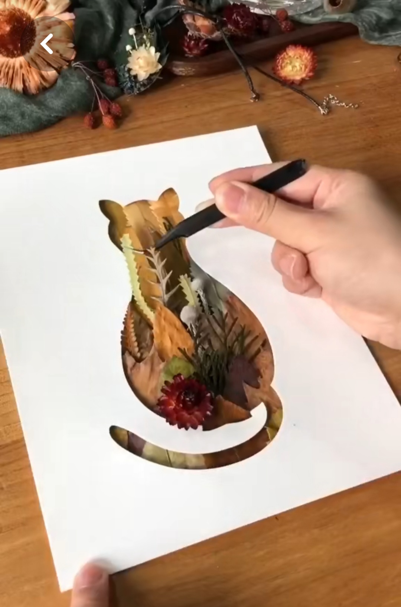

Мастер - класс " Жил-был один листок"

Мастер – класс рассчитан для опытных и новичков
Назначение: в качестве подарка, украшения интерьера, работа на выставку.
Цель: научить изготавливать поделку и помогает обрести внутреннее умиротворение.
Задачи:
- развивать творческие способности, воображение;
- воспитывать терпение, аккуратность. развивает моторику пальцев.
Оборудование:
Канцелярские ножницы, картон для фона, листья яркого, различных форм и размеров, с интересными переливами цветов, клей ПВА, карандаш.

Что привлекает в этой технике аппликации, это непредсказуемость результата, возможность поэкспериментировать с материалом, совместить графику и живопись в декоративно-прикладной технике. Процесс сам по себе несложен, желательно видеть в мыслях конечный результат в тоне, цвете и стремиться выполнить задумку максимально точно.

Для начала берем А4 картон или бумагу
В свою очередь, при делении пополам листа A4 получится два листа формата А5, на одной стороне создается трафарет будущей картины, под которую будут подбираться цветы или листья. Как показано на образце.

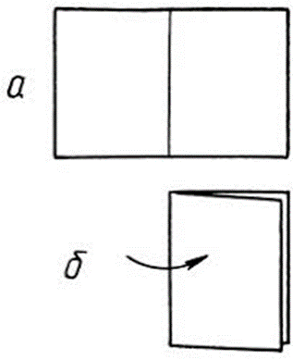

Следующий шаг — это придумать предметную картинку. С этим, думаю, не будет проблем. можно нарисовать сказочных героев, зверей, или же просто красивый орнамент или просто рисуем птицу, яблоко, зонтик, кувшин, так же можно использовать шаблон.
В моем случае , нарисовала кошку, птицу, зонтик.
Ножницами вырезаем по контуру. Трафарет готов.

Следующий этап.
Нанесите клей ПВА на эту часть и приклейте листья. Плотно прижать листья. Получится разноперый ковер.
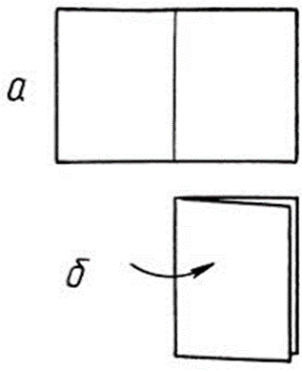
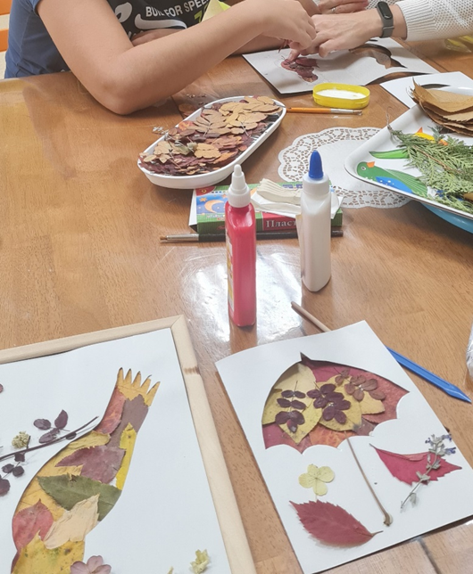

Закрываем страничку и по желанию оформляем титульный лист.
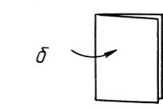

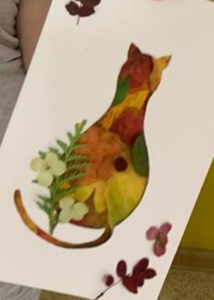

Поздравляю, работа готова!
А сколько приятных эмоций от самого процесса изготовления!
И самое главное ребенок будет чувствовать удовлетворение и успешность от работы.
Ее можно оформить в рамку для фото или в паспарту, или подарить бабушке, маме или другу.

